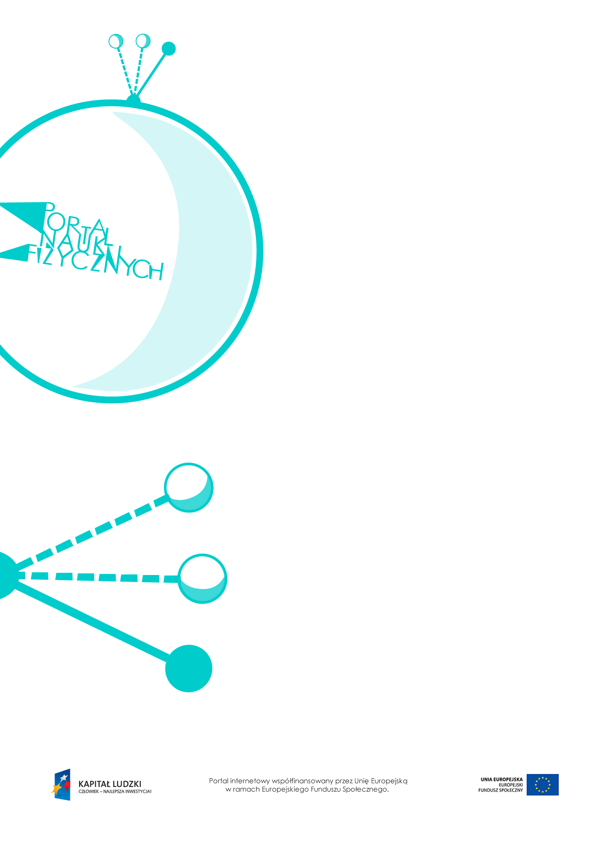

Gęstość

Gęstość – scenariusz lekcji
Czas: 135 minut
Cele ogólne:
- Wprowadzenie pojęcia gęstości i jednostki gęstości.
- Doświadczalne wyznaczanie gęstości substancji w różnych stanach skupienia.
- Planowanie i przeprowadzanie doświadczeń, prowadzenie obserwacji i formułowanie wniosków.
- Stosowanie wzorów i przekształcanie ich w zadaniach obliczeniowych.
Cele szczegółowe – uczeń:
- posługuje się pojęciem gęstości ciała, podaje jednostkę gęstości w układzie SI,
- przelicza jednostki gęstości (także masy i objętości),
- wyjaśnia, dlaczego ciała zbudowane z różnych substancji różnią się gęstością,
- planuje doświadczenia związane z wyznaczaniem gęstości ciał stałych (o kształtach regularnych
- i nieregularnych) oraz cieczy,
- wyznacza objętość dowolnego ciała za pomocą cylindra miarowego,
- wyznacza gęstość substancji, z jakiej wykonano przedmiot w kształcie prostopadłościanu, walca lub kuli, za pomocą wagi i linijki,
- zapisuje w tabeli wyniki pomiarów, opisuje przebieg doświadczenia, wyjaśnia funkcje użytych przyrządów,
- na podstawie wyników pomiarów wyznacza gęstość cieczy i ciał stałych; krytycznie ocenia wyniki pomiarów, doświadczeń i obliczeń,
- stosuje w obliczeniach związek między masą, gęstością i objętością ciał stałych oraz cieczy; rozróżnia wielkości dane i szukane,
- posługuje się tabelami wielkości fizycznych do określenia (odczytu) gęstości substancji,
- wykorzystuje wzór na gęstość oraz jego przekształcenia do rozwiązywania zadań obliczeniowych.
Metody:
- pokaz,
- obserwacje,
- doświadczenia,
- rozwiązywanie zadań,
- pogadanka.
Formy pracy:
- praca zbiorowa (z całą klasą),
- praca indywidualna,
- praca w grupach.
Środki dydaktyczne:
- przyrządy do doświadczeń: elektroniczna waga laboratoryjna (o większej dokładności niż waga kuchenna), duża kolba (mieszcząca się na wadze), gumowy korek ze szklaną rurką, plastikowy lub gumowy wężyk, ściskacz, naczynie z wodą, menzurka, przedmioty o kształcie prostopadłościanu, walca i kuli, waga, linijka, ciało o nieregularnym kształcie, ciecze o różnej gęstości, naczynia miarowe,
- zadanie interaktywne „Gęstość ciał”,
- zadanie interaktywne „Wyznaczanie gęstości ciał przy użyciu wagi i menzurki”,
- tabela „Gęstość substancji”,
- tekst „Wyznaczanie gęstości gazu – doświadczenie”,
- pokaz slajdów „Wyznaczanie gęstości prostopadłościanu, walca i kuli”,
- pokaz slajdów „Wyznaczanie gęstości ciała o nieregularnym kształcie oraz cieczy”,
- „Zadanie z egzaminu 2013”,
- „Zadanie z egzaminu 2010”,
- „Zadania”,
- plansza „Pytania sprawdzające”.

Przebieg lekcji
Czynności nauczyciela i uczniów | Uwagi, wykorzystanie środków dydaktycznych
- Wprowadzenie do tematu – wykonanie doświadczenia. | - Wykazanie, że ciała mogą mieć jednakową objętość, ale różne masy, np. porównanie mas dwóch ciał (najlepiej prostopadłościanów) o takiej samej objętości, wykonanych z różnych substancji.  - Wykazanie, że ciała mogą mieć jednakową masę, ale różne objętości, np. porównanie objętości dwóch odważników o takiej samej masie, wykonanych z różnych substancji.
- Wprowadzenie pojęcia gęstości jako wielkości stałej dla danej substancji  na podstawie wniosków z przeprowadzonych wcześniej doświadczeń. Podanie  i wyjaśnienie wzoru: $ρ=\frac{m}{V}$.  - Wprowadzenie jednostki gęstości.  - Rozwiązywanie zadań | - Wprowadzenie ρ jako symbolu gęstości.  - Gęstość jako miara koncentracji materii.  - Warto podać przekształcenia wzoru: $m=ρ∙V$ oraz $V=\frac{m}{ρ}$.  - Rozwiązywanie zadań sprawdzających rozumienie pojęcia gęstości.  - Wykorzystanie zadania interaktywnego „Gęstość ciał”.  - Przeliczanie jednostek:  $1\frac{kg}{m^{3}}=\frac{1000 g}{1000000 {cm}^{3}}=\frac{1}{1000}\frac{g}{{cm}^{3}}$.  - Ćwiczenie umiejętności przeliczania jednostek – przykłady, zob.: „Zadania”.  - Wyjaśnienie, dlaczego ciała o takiej samej objętości, ale wykonane z różnych substancji, mają różne masy.
- Porównanie gęstości ciał stałych, cieczy  i gazów. | - Zwracamy uwagę, że gęstość jest wielkością charakterystyczną dla danej substancji  w określonej temperaturze.  - Wyświetlenie i omówienie tabeli „Gęstość substancji”.
- Wyznaczanie gęstości ciał stałych  – wykonanie doświadczenia przez uczniów (indywidualnie lub grupowo). | - Doświadczenie obowiązkowe – wyznaczanie gęstości substancji, z jakiej wykonano przedmiot w kształcie prostopadłościanu, walca lub kuli – za pomocą wagi i linijki. Wykonanie doświadczenia krok po kroku  w pokazie slajdów: „Wyznaczanie gęstości prostopadłościanu, walca i kuli  – doświadczenie obowiązkowe”.  - Warto zadbać, aby uczniowie wykonywali doświadczenia w pojedynkę, ale można podzielić ich na grupy, aby każda z nich obliczała gęstość innej bryły.
- Wyznaczanie gęstości ciał o nieregularnym kształcie – pokaz doświadczenia lub wykonanie go przez uczniów. | - Doświadczenie dodatkowe – wyznaczanie gęstości ciał o nieregularnym kształcie oraz cieczy.  - Wykonanie doświadczeń krok po kroku  w pokazie slajdów: „Wyznaczanie gęstości ciał o nieregularnym kształcie oraz cieczy”.  - Rozwiązywanie zadań sprawdzających umiejętność wyznaczania gęstości ciał  o różnych kształtach. Wykorzystanie zadania interaktywnego „Wyznaczanie gęstości ciał przy użyciu wagi i menzurki”.
- Wyznaczanie gęstości cieczy – pokaz doświadczenia lub wykonanie go przez uczniów. | - Doświadczenie dodatkowe – wyznaczanie gęstości cieczy.  - Wykonanie doświadczenia krok po kroku  w pokazie slajdów „Wyznaczanie gęstości ciał  o nieregularnym kształcie oraz cieczy”.
- Pogadanka na temat gęstości gazów. | - Omówienie doświadczenia dotyczącego wyznaczania gęstości gazów.  - Wykorzystanie tekstu zawierającego opis doświadczenia – „Wyznaczanie gęstości gazu  – doświadczenie”.
- Rozwiązywanie zadań. | - Rozwiązanie zadania z arkusza egzaminacyjnego z 2013 r. – „Zadanie  z egzaminu 2013”(zad. 18 z arkusza dostępnego na stronie CKE: http://www.cke.edu.pl/files/file/Arkusze-2013/ARKUSZ-GM-P1-132.pdf).  - Rozwiązanie zadania z arkusza egzaminacyjnego z 2010 r. – „Zadanie  z egzaminu 2010” (zad. 27 z arkusza dostępnego na stronie CKE: http://archiwum.cke.edu.pl/images/stories/  001_Gimnazjum/gm_1_102.pdf).  - Rozwiązywanie zadań utrwalających wiedzę  – przykłady – „Zadania”.  - Przygotowanie zadania dla uczniów szczególnie zainteresowanych fizyką: Jak wyznaczyć gęstość ciała, które nie tonie  w wodzie?
- Podsumowanie lekcji. | - Zadanie uczniom pytań podsumowujących wiedzę zdobytą na lekcji – plansza „Pytania sprawdzające”.

Pytania sprawdzające
- Wymień jednostki gęstości.
- Opisz sposób wyznaczania objętości ciała:
a) o regularnym kształcie, np. prostopadłościanu,
b) o nieregularnym kształcie.
- Wyjaśnij, jak można wyznaczyć gęstość cieczy.
- Podaj gęstość wody.
- Wyjaśnij, co to znaczy, że gęstość złota wynosi 19,3.
- Wyjaśnij, dlaczego:
a) gęstość większości substancji w stanie ciekłym jest mniejsza niż w stanie stałym,
b) gęstości gazów są znacznie mniejsze od gęstości cieczy i ciał stałych.

